**Проверочный тест по теме: «Рыночный механизм».**

**1. На графике отражено изменение спроса на легковые автомобили на соответствующем рынке: кривая спроса переместилась из положения *D* в положение *D*1 (на графике *Р* — цена товара‚ *Q* — количество товара). Какие из перечисленных факторов могут вызвать такое изменение? Запишите цифры, под которыми они указаны.**

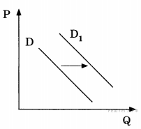

1) совершенствование технологии производства автомобилей

2) уменьшение издержек производителей автомобилей

3) сокращение объёма услуг общественного транспорта

4) увеличение доходов населения

5) мода дарить автомобиль на совершеннолетие сына или дочери

**2. На графике отражено изменение предложения бананов на соответствующем рынке страны, не выращивающей бананы: кривая предложения переместилась из положения *S* в положение *S*1 (на графике *Р* — цена товара‚ *Q* — количество товара). Какие из перечисленных факторов могут вызвать такое изменение? Запишите цифры, под которыми они указаны.**

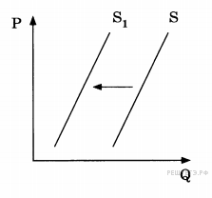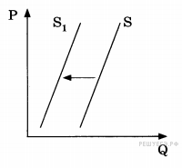

1) увеличение таможенных пошлин на импорт бананов

2) предоставление льготных кредитов продавцам бананов

3) уменьшение цен на энергоносители

4) увеличение доходов потребителей

5) низкий урожай бананов

**3. В те­че­ние 2000 – 2010 гг. служ­ба эко­но­ми­че­ско­го про­гно­зи­ро­ва­ния го­ро­да М. про­во­ди­ла ис­сле­до­ва­ние рынка за­го­род­ной недвижимости. Изу­ча­лись дан­ные о про­да­жах за­го­род­ных объ­ек­тов в круп­ных агентствах. В ре­зуль­та­те про­ве­ден­но­го ис­сле­до­ва­ния был со­став­лен гра­фик (в %). Какие вы­во­ды можно сде­лать на ос­но­ва­нии дан­ной гра­фи­че­ской информации?**

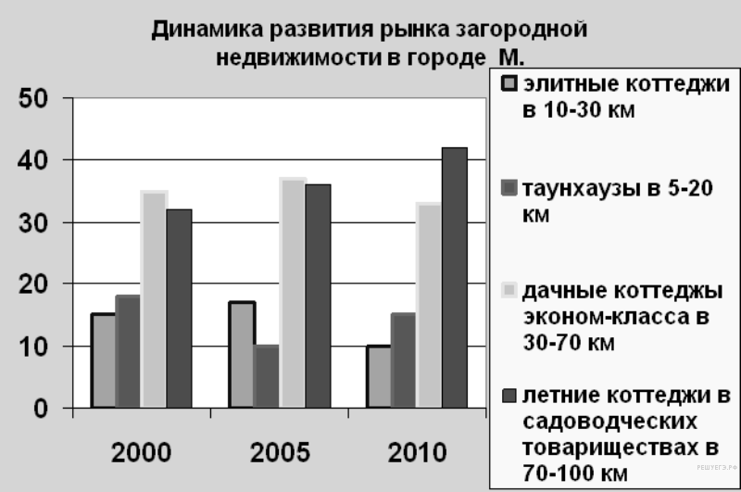

1) аут­сай­де­ром про­даж в 2010 г. стала элит­ная недвижимость

2) осо­бую по­пу­ляр­ность у граж­дан при­об­ре­ли таунхаузы, ко­то­рые вышли в ли­де­ры продаж

3) в связи со сни­же­ни­ем доходов, по всем сег­мен­там рынка упал спрос

4) ак­ти­ви­зи­ро­ва­лись на рынке граж­да­не со сред­ни­ми доходами, при­об­ре­та­ю­щие лет­ние кот­те­джи да­ле­ко от города

5) тен­ден­цию устой­чи­во­го роста про­де­мон­стри­ро­вал спрос на элит­ную за­го­род­ную недвижимость

**4. Ha графике изображено изменение спроса на недорогую кухонную мебель на соответствующем рынке: кривая спроса переместилась из положения*D* в положение *D*1 (на графике *Р* — цена товара‚ *Q* — количество товара).**

**Какие из перечисленных факторов могут вызвать такое изменение? Запишите цифры, под которыми они указаны.**

1) совершенствование технологии производства кухонной мебели

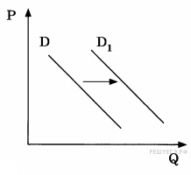

2) уменьшение издержек производителей кухонной мебели

3) снижение налогов с небольших мебельных производств

4) увеличение объёмов строительства нового муниципального жилья

5) мода на недорогие экологичные кухонные гарнитуры

**5. Ha графике отражена ситуация на рынке ветеринарных услуг: кривая предложения переместилась из положения*S* в положение *S*1 (на графике *Р* — цена товара‚ *Q* — количество товара). Какие из перечисленных факторов могут вызвать такое изменение? Запишите цифры, под которыми они указаны.**

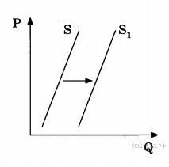

1) Всё больше людей заводят домашних животных.

2) Доходы населения стабильно снижаются.

3) Цены на специальное питание для животных постоянно растут.

4) Различные аксессуары для животных стали дешевле.

5) Открылось несколько новых ветеринарных клиник.

**6. На графике отражено изменение предложения гречневой крупы на соответствующем рынке: кривая предложения переместилась из положения*S* в положение *S*1 (на графике*Р* — цена товара‚ *Q* — количество товара). Какие из пе­ре­чис­лен­ных фак­то­ров могли вы­звать такое изменение?**

1) увеличение доходов потребителей

2) засуха и гибель урожая

3) предоставление льготных кредитов производителям

4) повышение цен на энергоносители

5) увеличение посадочных площадей

**7. На рисунке отражена ситуация на рынке строительных материалов: линия спроса D переместилась в новое положение  (Р — цена товара, Q — величина спроса товара).**

**Изменение спроса может быть вызвано прежде всего**

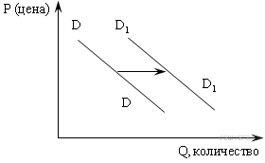

1) ростом числа производителей строительных материалов

2) введением нового налога на производителей

3) совершенствованием технологии

4) ожиданием повышения цен на строительные материалы

5) с ростом доходов населения

**8. Из при­ве­ден­но­го ниже спис­ка выберите ситуации, ко­то­рые могут быть от­ра­же­ны следующим графиком.**

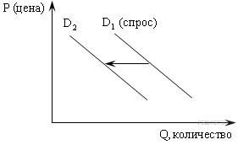

1) спрос на кон­ди­ци­о­не­ры при росте до­хо­дов покупателей

2) спрос на лыжи и конь­ки по окон­ча­нии зимнего сезона

3) спрос на сре­ди­зем­но­мор­ские курорты в усло­ви­ях политической не­ста­биль­но­сти в этих регионах

4) спрос на корм для кошек после удач­ной рекламы этого корма на ТВ

5) спрос на дет­ские коляски при «бэби-буме»

**9. На рисунке отражены изменения спроса на легковые автомобили на соответствующем рынке (линия спроса D переместилась в новое положение Dl). (P — цена товара, Q — количество товара.) Это перемещение связано, в первую очередь, с**

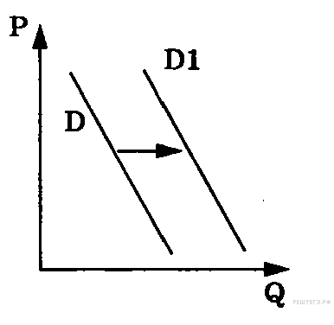

1) совершенствованием технологии производства автомобилей

2) уменьшением издержек произ водителей автомобилей

3) увеличением объёма услуг обще ственного транспорта

4) увеличением доходов населения

**10. На ри­сун­ке отражена си­ту­а­ция на рынке па­рик­ма­хер­ских услуг: линия спро­са D пе­ре­ме­сти­лась в новое по­ло­же­ние — Dl (Р — цена услуг, Q — ко­ли­че­ство услуг). Это пе­ре­ме­ще­ние может быть связано, пре­жде всего, с**

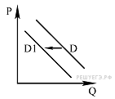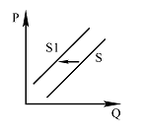

1) уве­ли­че­ни­ем количества са­ло­нов красоты

2) су­ще­ствен­ным снижением до­хо­дов населения

3) модой на слож­ные причёски у женщин

4) уве­ли­че­ни­ем доходности са­ло­нов красоты

**11. На ри­сун­ке от­ра­же­но из­ме­не­ние спро­са на ин­вен­тарь для зим­них видов спор­та (беговые лыжи, коньки, сно­убор­ды и проч.): линия спро­са *D* пе­ре­ме­сти­лась в новое по­ло­же­ние — *D*1. (*P* — цена; *Q* — количество.) Это пе­ре­ме­ще­ние может быть связано, пре­жде всего, с**

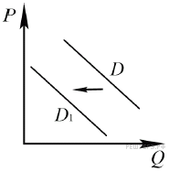

1) популяризацией зим­них видов спорта

2) открытием новых лыж­ных центров

3) началом пред­олим­пий­ско­го сезона

4) наступлением весны

**12. На гра­фи­ке от­ра­же­на си­ту­а­ция на рынке бы­то­вой химии: линия спро­са *D* пе­ре­ме­сти­лась в новое по­ло­же­ние *D*1 (*Р* — цена товара, *Q* — объем спро­са товара). Какие из пе­ре­чис­лен­ных фак­то­ров могут вы­звать такое изменение? За­пи­ши­те цифры, под ко­то­ры­ми они указаны.**

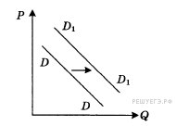

1) расширение числа про­из­во­ди­те­лей бы­то­вой химии

2) заселение мно­го­этаж­ных домов новых микрорайонов

3) технические но­во­вве­де­ния на пред­при­я­ти­ях бы­то­вой химии

4) увеличение налогов, упла­чи­ва­е­мых производителями

5) реклама новой про­дук­ции пред­при­я­тий бы­то­вой химии

**13. На графике изображено изменение предложения роликовых коньков на потребительском рынке. Что из приведённого ниже могло вызвать сдвиг кривой предложения из положения S1 в положение S2? (на графике по вертикали — цена товара, по горизонтали — количество товара).**

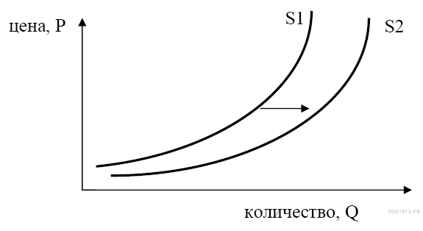

1) сокращение количества фирм, производящих роликовые коньки

2) внедрение новых технологий производства роликовых коньков

3) рост цен на комплектующие изделия для роликовых коньков

4) рост тарифов на электроэнергию

5) снижение налогов на комплектующие изделия для роликовых коньков

**14. На ри­сун­ке отражена си­ту­а­ция на рынке услуг част­ных клиник: линия пред­ло­же­ния S пе­ре­ме­сти­лась в новое по­ло­же­ние S1. (Р — цена товара, Q — объём предложения). Это пе­ре­ме­ще­ние может быть свя­за­но прежде всего с (со)**

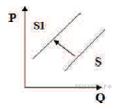

1) су­ще­ствен­ным ростом до­хо­дов населения

2) воз­рас­та­ни­ем государственных тре­бо­ва­ний к ли­цен­зи­ро­ва­нию врачебной практики

3) от­ме­ной ввозных по­шлин на фар­ма­цев­ти­че­ские средства за­ру­беж­ных производителей

4) сни­же­ни­ем доступности и ка­че­ства медицинских услуг в го­су­дар­ствен­ных клиниках

**15. На гра­фи­ке от­ра­же­на си­ту­а­ция на рынке кон­ди­тер­ских изделий: линия пред­ло­же­ния S пе­ре­ме­сти­лась в новое по­ло­же­ние — SI (Р — цена товара, Q - ко­ли­че­ство товара). Это пе­ре­ме­ще­ние может быть связано, пре­жде всего, с**

1) уве­ли­че­ни­ем налогов, упла­чи­ва­е­мых фирмами

2) уве­ли­че­ни­ем до­хо­дов потребителей

3) от­кры­ти­ем не­сколь­ких новых предприятий

4) вы­да­чей льгот­ных кре­ди­тов кон­ди­тер­ским предприятиям

**16. На ри­сун­ке отражена си­ту­а­ция на рынке па­рик­ма­хер­ских услуг (Р — цена, Q — количество). Про­ана­ли­зи­руй­те изменение пред­ло­же­ния (линия пред­ло­же­ния S пе­ре­ме­сти­лась в по­ло­же­ние S1). Чем может быть объ­яс­не­но подобное изменение?**

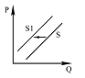

1) Ре­кла­ма парикмахерских услуг стала более интенсивной.

2) Ко­ли­че­ство парикмахерских са­ло­нов увеличилось.

3) В стра­не установилась не­бла­го­при­ят­ная экономическая ситуация.

4) В моду у жен­щин вошли слож­ные причёски и макияж.

**17. На гра­фи­ке изоб­ра­же­но из­ме­не­ние спро­са по­тре­би­тель­ско­го рынка на гречку. Что из приведённого ниже могло вы­звать сдвиг кри­вой спро­са из по­ло­же­ния D1 в по­ло­же­ние D2? (На гра­фи­ке P — цена товара, Q — ко­ли­че­ство товара.)**

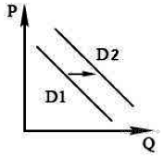

1) уве­ли­че­ние цен на бензин

2) со­вер­шен­ство­ва­ние тех­но­ло­гии производства

3) ожи­да­ние по­вы­ше­ния цен

4) сни­же­ние бла­го­со­сто­я­ния населения

**18. На ри­сун­ке отражена си­ту­а­ция на рынке элит­ной недвижимости: линия пред­ло­же­ния *S* пе­ре­ме­сти­лась в новое по­ло­же­ние*S1* (*Р* — цена товара, *Q* — объём предложения). Это пе­ре­ме­ще­ние может быть свя­за­но прежде всего с (со)**

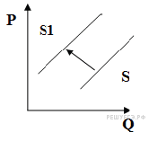

1) су­ще­ствен­ным ростом до­хо­дов населения

2) воз­рас­та­ни­ем требований за­каз­чи­ка к стро­и­тель­ству жилья бизнес-класса

3) сни­же­ни­ем цен на стро­и­тель­ные материалы

4) уве­ли­че­ни­ем на­ло­гов на строительство домов

5) предо­став­ле­ни­ем субсидий на по­куп­ку жилья военнослужащим

**Ответы на проверочный тест по теме:**

**«Рыночный механизм».**

|  |  |
| --- | --- |
| **№ п/п** | **Ответ** |
|  | **345** |
|  | **15** |
|  | **14|41** |
|  | **45** |
|  | **15** |
|  | **24** |
|  | **45|54** |
|  | **23|32** |
|  | **4** |
|  | **2** |
|  | **4** |
|  | **25|52** |
|  | **25|52** |
|  | **2** |
|  | **1** |
|  | **3** |
|  | **3** |
|  | **24|42** |

**ИТОГО 18 баллов**